Как поддерживать спортивную форму на каникулах?

Летний период – это замечательная возможность для отдыха и планирования будущих достижений. Однако иногда спортсмены теряют форму в это время года из-за отсутствия тренировок и чёткого режима.
Важно с пользой провести лето, чтобы не только отдохнуть от школы и соревнований, но и не потерять форму.

Физическая активность на свежем воздухе в парке, на открытых площадках
Дети не любят сидеть на месте, им становится скучно, а спорт — бег, прыжки, физическая активность, — доставляет удовольствие. Поэтому летние каникулы — повод не только не ухудшить, а улучшить спортивную форму ребенка. Лучшие виды спорта для летнего отдыха:
- плавание;
- катание на велосипеде;
- роликовые коньки;
- игры с мячом — футбол, баскетбол, волейбол;
- прыжки через скакалку.
Важный плюс: это несложные виды активности, которыми можно заниматься всей семьей хоть каждый день!
Рекомендуем посещать площадки, где есть турники. Это позволит тренировать мускулатуру, координацию, пластичность: можно будет повисеть, лазать. В магазинах есть и готовый инвентарь для организации собственной зоны с турниками. Такие упражнения необходимы для мышц рук, плечевого пояса, спины, а также пресса.
Желательно хотя бы раз в сутки выполнять полную программу гимнастических упражнений, начиная от растяжки и заканчивая тренировками на силу и гибкость. «Дежурный набор» не занимает более получаса — сорока минут в день, зато помогает сохранить физическую форму и даже улучшить свои показатели к началу учебного года.

Сбалансированный комплекс летних упражнений
Предлагаем отличный комплекс, позволяющий не только сохранить, но и улучшить спортивную форму. Важное преимущества: все занятия можно проводить на природе или использовать коврик дома. Упражнения универсальные — подходят малышам с полутора лет (кроме скакалки, прыжки стоит отрабатывать с четырех лет), но малыши могут прыгать по обручам, которые вы положите на дороге в длину.

Упражнения для ног
Прыжки на скакалке — назад и вперед, на одной и двух ногах. Сначала малышу может потребоваться помощь родителей, потому что нужно будет осознать принцип скакалки и прыжков через нее. После ребенок сумеет выполнять упражнения без посторонней помощи. На двух ногах нужно выполнять его по 50 раз вперед и назад. На одной ноге — 20 раз, также и вперед и назад. Ребенку постарше нужно увеличить количество до 100 на двух ногах, до 40 — на каждой ноге.
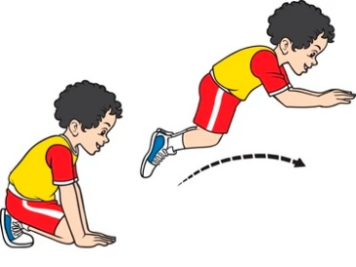Схема выполнения упражнения "Лягушка"
Лягушки: прыжки из положения приседа, всего 15 раз и два подхода с отдыхом. Сначала ребенок садится на корточки, колени сведены, упор сделан на руки. Нужно прыгнуть вверх, выпрямив спину, подняв руки вверх. Потом вернуться изначальную позицию, повторить.

Упражнения для пресса
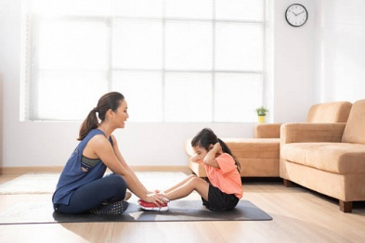Подъем-опускание корпуса из положения сидя
Подъем-опускание корпуса из положения сидя. Сначала ребенок садится на пол, ноги фиксируются (родители могут держать, или ребенок помещает их под диван). Ладони на затылке. Нужно держать голову на груди, опускать и поднимать спину, не помогая себе руками. Повторить до 20 раз за 2 подхода. Руки держать за головой, но если поначалу тяжело, то вытянуть перед собой.
Подъем ног из положения на спине. Лечь на спину, руки вытянуть. Поднимать ноги до строго вертикального положения максимально медленно. Потом так же опустить. Ноги прямые, напряжены. Упражнение повторяется 15 раз по 2 подхода с отдыхом.

Упражнение для спины
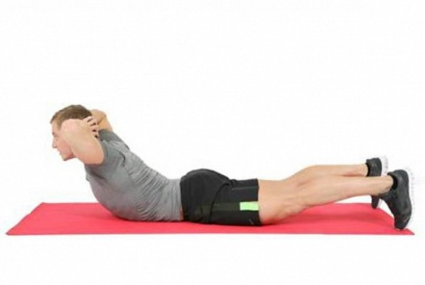Подъем спины из положения лёжа на животе
Подъем спины из положения лёжа на животе. Лечь на пол, на живот. Ноги держат родители или фиксируют диваном. Ладони на затылке. Подниматься спину до максимально возможного положения, медленно опускаться, сразу же повторить. Глаза направлены вниз. 15 раз по два подхода.

Упражнения для рук
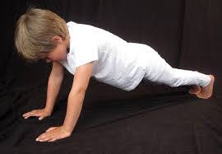Планка
Планка. Лежа на полу, упор прямыми ногами и руками в пол, тело находится в положении, параллельном полу. Плечи должны быть над ладонями, ноги расположены вместе, а спина скруглена. Два подхода по 20 секунд каждый.
Планка на одной руке. Из положения упор лежа, прижать прямую руку к бедру вдоль тела, не разворачивать плечи, не разводить ноги. Чередовать правую и левую руку: 2 подхода по 20 секунд
Отжимания от пола. Из положения лежа, упереться прямыми руками и ногами в пол или землю, чтобы тело было параллельно полу, плечи над ладонями, спина округлена, вместе ноги. Отжимание производится со сгибом рук, нос должен коснуться пола (насколько возможно). Выпрямляем руки, возвращаемся в упор лежа. Не изменять положение тела.
Нужно помнить, что отжимания — сложное упражнение. Родителям придется немного помочь первое время, придерживать, сгибать, контролировать положение тела. Сначала не более 5 отжиманий, 2-3 подхода. Потом увеличивать количество, насколько возможно.

Упражнения на перекладине
Подтягивания на перекладине с помощью взрослых. Родители держат за живот и помогают подтянуться. Постепенно помощь уменьшается. Важно сохранять прямое положение тела, не сгибать ноги, подтянуться на подбородке (он должен оказаться выше перекладины). 2 подхода по 10 раз.
Упор на прямых руках на низкой перекладине. Можно использовать параллельные брусья. Делается из положения: стоя на прямых руках на перекладине, плечи заведены чуть вперед, спина круглена, упор на бедра, ноги вместе. 2 подхода по 10-20 секунд.
Передвижение на руках по перекладине в висе. Нужны длинные высокие перекладины, либо лестницы. Ребенок должен повиснуть на руках, двигаться без помощи ног.

Заключительная часть тренировки - растяжка
После основной части тренировки ребенок будет "разогрет" и немного утомлен. Мышцы идеально подготовлены к тому, чтобы выполнять шпагаты и растягивать спину. Это поможет развивать гибкость. До трех лет шпагаты не рекомендуются, остальные упражнения выполнять можно.
Складки ноги вместе и врозь при помощи родителей. Упражнение аналогично тому, что ребенок делал на разминке, но теперь родители давят на спину. Ноги должны быть прямые. Не давите слишком сильно. 10 раз по 2 подхода.
Шпагат на правую и на левую ногу. Рекомендуется выполнять по линии. Передняя нога должна быть прямая и стоять точно на пятке, а задняя нога стоять на колене, пятка направлена вверх. Руки расположены по бокам. Ребенок не должен заваливаться на одну сторону. Помогайте сохранять положения, надавливая на переднюю ногу (колено) и заднюю (бедро). 30 секунд на каждую ногу, 2-3 подхода.
Прямой шпагат. Выполняется на линии или спиной, прижатой к стене. Исходное положение: стоя ноги врозь, прямыми руками упираться в пол рядом с ногами. Постепенно разводить прямые ноги в сторону до максимально терпимого уровня, после чего зафиксировать положение на 30 секунд. Ноги сохраняем прямыми, ребенок не должен уходить вперед, в чем помогают родители. 30 секунд на каждую ногу, 2-3 подхода.
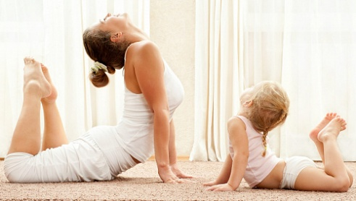Колечко
Колечко. Направлено на растяжку мышц спины, плечевого пояса, передней поверхности бедра. Исходное положение: лежа на животе, упереться на прямые руки, которые расположены близко к животу. Тянемся головой наверх. Затем сгибаем ноги, тянемся носочками к затылку, стараясь его коснуться. Держимся 10 секунд, затем отдыхаем, повторяем.
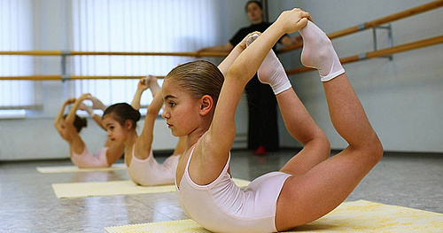Корзиночка
Корзиночка. Упражнение похоже на "колечко". Из положения: лежа на животе, руками тянемся назад к ногам и ловим их с наружной стороны за голеностоп. Прогибаемся в спине, приподнимая плечи и голову наверх. Ноги выпрямляем, чтобы смотрели наверх. Нужно держаться руками за ноги. Фиксируем положение, сколько возможно, отдыхаем и повторяем.
Помните, что даже небольшой ежедневный вклад в физическую активность и правильное питание сделает возвращение к тренировкам после каникул более лёгким.

